Jak zmierzyć kopyto w celu prawidłowego dopasowania buta
- Pomiaru kopyta należy dokonać na świeżo po zakończeniu werkowania kopyta.
Pomiary w innym terminie mogą powodować złe dopasowanie buta.

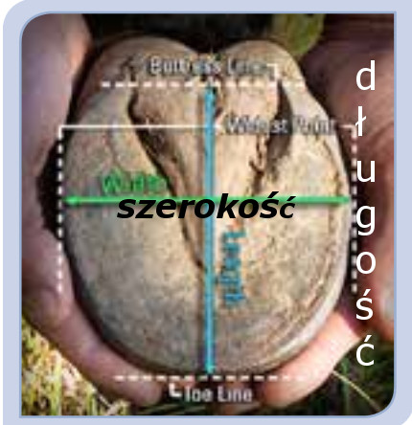

- Szerokość kopyta mierzymy w jego najszerszym miejscu.
- Długość kopyta mierzymy od czubka kopyta do najdalej wysuniętego miejsca podparcia kopyta o podłoże ( Nie bierzemy pod uwagę fragmentów kopyta, które nie opierają się o podłoże )
- Porównaj swoje pomiary z odpowiednią tabelą rozmiarów. Proszę, zwróć uwagę na to, że każdy model butów ma swoją niepowtarzalną tabelę
- Jeżeli długość i szerokość zmierzona przez Ciebie będzie pokrywała się z wartościami z tabeli, dopasowanie będzie idealne
Jeśli długość i szerokość pobrana przez Ciebie nie będzie się pokrywała w jednej linii z tabelą rozmiarów – wybierz większy rozmiar.
Jeśli pomiar długości i szerokości będzie znajdował się w linii tabeli rozmiarów większej niż jeden rozmiar, sprawdź jeszcze raz swoje wymiary a następnie spróbuj wybrać inny rodzaj buta EasyCare
- Kopyto konia nie dopasuje się samo do zakupionego buta, dlatego należy dołożyć jak

